De BTcontroller library gebruiken

# Installatie op een windows PC

1. De BTcontroller library heeft om deftig te werken eerst een c++ compiler nodig. Om die te installeren ga je naar [hier](https://visualstudio.microsoft.com/downloads/?q=build+tools#build-tools-for-visual-studio-2022).
2. Eens op de site installeer je dit.

1. Selecteer deze en klik install

1. Als dat geïnstalleerd is moet je zien dat je een paar pakketjes hebt geïnstalleerd dus check deze:
   1. pyBluez
   2. threading
   3. pygame
2. Als dat gedaan hebt kan je een .zip file vragen aan Willem dat je moet uitpakken in u project folder naast u hoofd python bestand.
3. Importeer de library met “from BLcontroller import *”

# Integratie in u pygame programma

Op de plek waar je het menu wilt openen waar je de controllers instelt voeg je het lijntje

connectBluetooth(surface=[u pygame surface komt hier], controllerAmount=[het maximum controllers toegelaten in u game], on=[of je de library aan of uit wil hebben (kan handig zijn als je geen controllers bij u hebt)])

Elk moment dat je de status van de toetsen op u controller wil krijgen gebruik je het commando getBluetoothKeys()

Dit returned een paar geneste dictionaries met deze vorm:

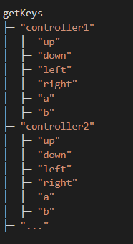

Deze kan je dan bv zo in je spel gebruiken

Achteraf om BLconnect veilig af te sluiten gebruik je de functie disconnectBluetooth() zoals in dit voorbeeld

# Alle code

Alle code van de esp32’s en de library kan je misschien binnenkort vinden op mijn github: <https://github.com/WillemVermeeren> anders moet je het maar aan mij vragen.